Министерство науки и высшего образования Российской Федерации

Пензенский государственный университет

Кафедра “Вычислительная техника”

**ОТЧЕТ**

по лабораторной работе №3

по дисциплине «Программирование на языке Java»

на тему: «Обработка исключительных ситуаций»

Выполнил студент группы 22ВВП2:

Куракин Н.Н.

Майоров Н.А.

Приняли:

Юрова О.В.

Карамышева Н.С.

Пенза 2025

**Цель**

Изучить механизм обработки исключительных ситуаций.

**Задание**

Модифицировать приложение из предыдущей лабораторной работы, реализовав проверку вводимых данных с использованием механизма исключений. Необходимо создать свой класс, унаследованный от класса Exception, и генерировать исключение, если возникает попытка создать экземпляр класса RecIntegral со значениями, не являющимися числами в диапазоне от 0,000001 до 1000000.

**Порядок выполнения работы**

1. Был добавлен новый класс NewException, унаследованный от класса Exception. Конструктор класса будет вызывать диалоговое окно, сигнализирующее об ошибке.

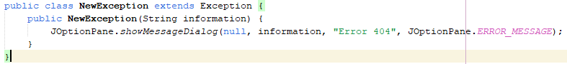

1. В классе RecIntegral был модифицирован конструктор с параметрами для порождения исключений NewException. Если одно из чисел(верхний и нижний пороги интегрирования, шаг интегрирования) не будет входить в диапазон от 0,000001 до 1000000, то вызовется исключение.

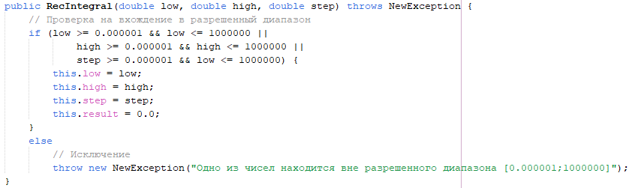

1. В классе NewJFrame была добавлена обработка исключений при добавлении новой записи в таблицу. Если было получено исключение, то будет вызван метод класса NewException.

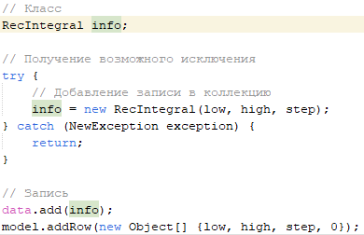

**Результаты работы программы**

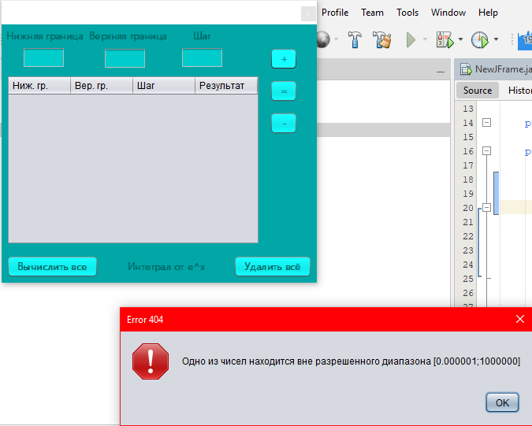

**Вывод**

В ходе лабораторной работы был изучен механизм обработки исключительных ситуаций.